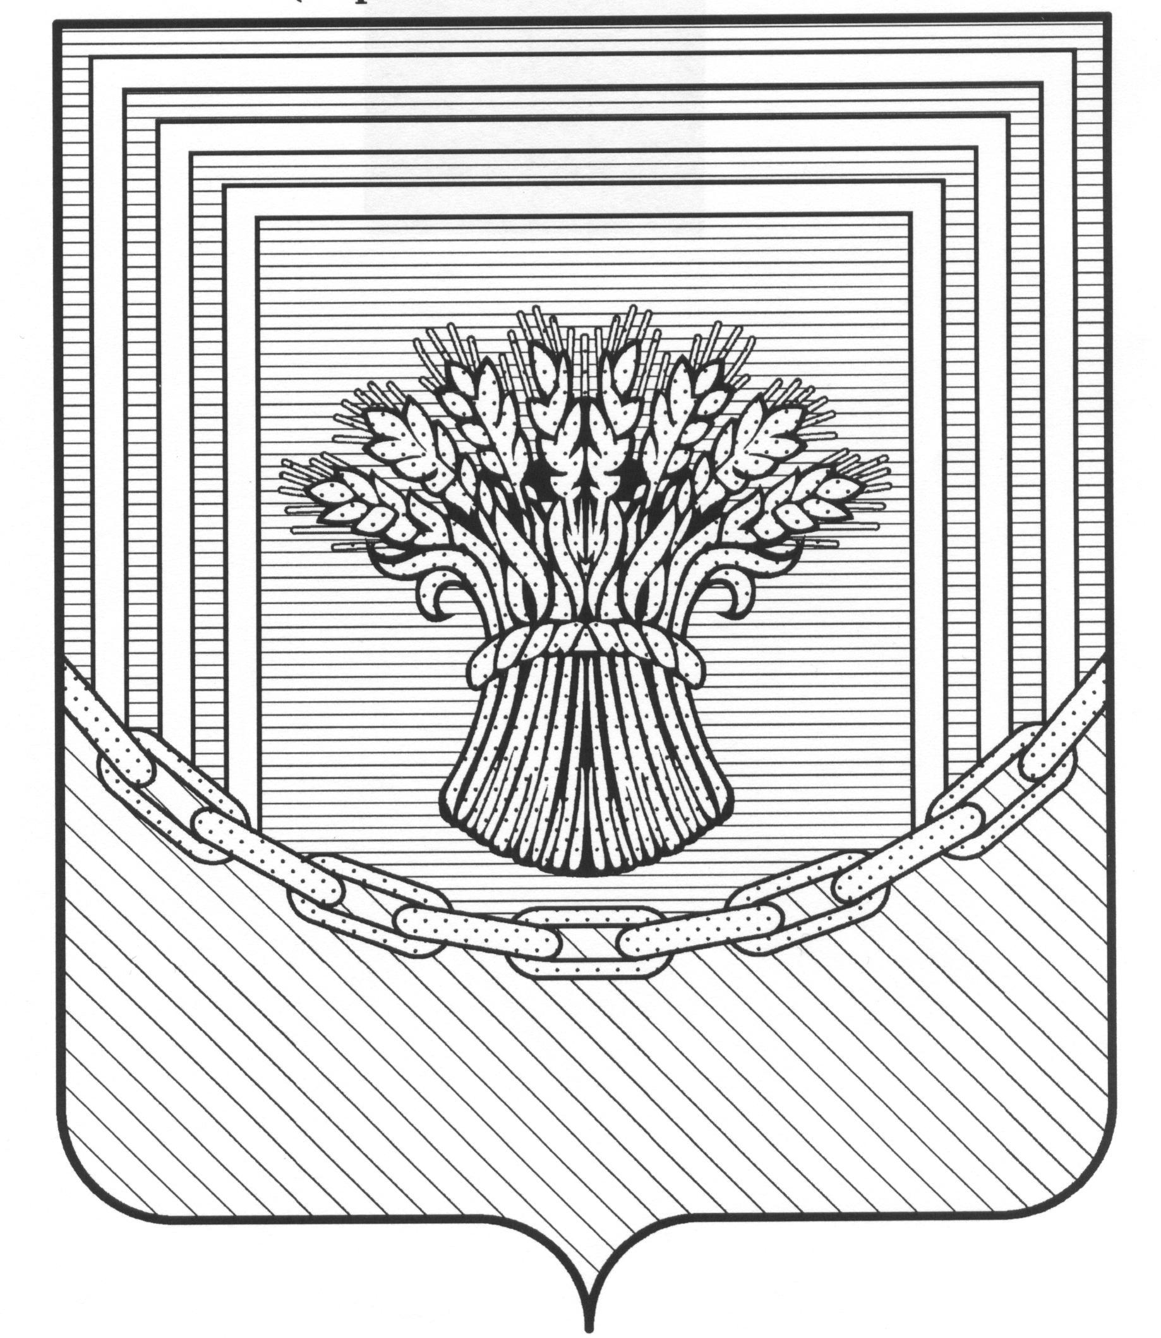
УПРАВЛЕНИЕ ОБРАЗОВАНИЯ АДМИНИСТРАЦИИ
ЧЕСМЕНСКОГО МУНИЦИПАЛЬНОГО РАЙОНА
ЧЕЛЯБИНСКОЙ ОБЛАСТИ
__________________________________________________________________
л/сч № 0398243023Б, ФУ Чесменского муниципального района с. Чесма, БИК 017501500
457220 с. Чесма, ул. Советская, 47 тел. (8-351-69) 2-11-01 факс (8-351-69) 2-14-92
e-mail: chesma.upr.obr@mail.ru
ПРИКАЗ

«__» _______ 2022 г № ____

Об организации аккредитации граждан
в качестве общественных наблюдателей
при проведении итогового сочинения
(изложения) в Чесменском районе в
2022\2023 учебном году.

В целях реализации приказа Министерства образования и науки Челябинской области от 31.10.2022 г. № 01\2460 «Об утверждении Порядка проведения итогового сочинения (изложения) в Челябинской области», обеспечения открытости и прозрачности процедуры проведения итогового сочинения (изложения) в Челябинской области в 2022\2023 учебном году, на основании Приказа Министерства образования и науки Челябинской области от 07.11.2022 г. № 01/2519 «Об организации аккредитации граждан в качестве общественных наблюдателей при проведении итогового сочинения (изложения) в Челябинской области в 2022/2023 учебном году согласно инструкции Министерства образования и науки Челябинской области по осуществлению общественного наблюдения при проведении итогового сочинения (изложения),
ПРИКАЗЫВАЮ:
1. Общеобразовательным организациям, реализующим образовательные программы среднего общего образования, принять в работу Порядок аккредитации граждан в качестве общественных наблюдателей при проведении итогового сочинения (изложения) в Челябинской области в 2022/2023 учебном году;
2. Специалиста по общему образованию Качаеву Е.Н.:
2.1. Назначить координатором организации работы по аккредитации граждан в качестве общественных наблюдателей на территории Чесменского муниципального района при проведении итогового сочинения (изложения) в 2022\2023 учебном году;
2.2. Обеспечить информирование обеспечить информирование граждан, проживающих на территории Чесменского муниципального района, о Порядке аккредитации граждан в качестве общественных наблюдателей при проведении итогового сочинения (изложения) в Челябинской области в 2022/2023 учебном году;
2.3. Осуществить приём заявлений желающих быть аккредитованными в качестве общественных наблюдателей при проведении итогового сочинения (изложения) и обеспечить их хранение в течение шести месяцев со дня проведения итогового сочинения (изложения);
2.4. Обеспечить соблюдений условий конфиденциальности при работе с персональными данными граждан, претендующих на участие в общественном наблюдении при проведении итогового сочинения (изложения);
2.5. Сформировать:
2.5.1. Состав комиссии для аккредитации граждан в качестве общественных наблюдателей (Приложение 1);
2.5.2. Списки граждан, подавших заявление об аккредитации в качестве общественных наблюдателей.
2.6. Организовать ознакомление под подпись, граждан желающих быть аккредитованными в качестве общественных наблюдателей с Порядком проведения итогового сочинения (изложения) на территории Чесменского район, а также с нормативными правовым документами, регламентирующими организацию и проведение итогового сочинения (изложения);
2.7. Подготовить удостоверение и обеспечить их выдачу лицам, аккредитованным в качестве общественных наблюдателей при проведении итогового сочинения (изложения) в течении одного рабочего дня с момента принятия решения об аккредитации;
2.8. Довести настоящий приказ до сведения руководителей общеобразовательных организаций, реализующих общеобразовательные программы среднего общего образования, родительской общественности, общественных организаций, расположенных на территории Чесменского муниципального района.
3. Руководителям ОО:
3.1. Довести до сведения желающих о их возможности участия в качестве общественных наблюдателей в итоговом сочинении (изложения) в 2022/2023 учебном году;
3.2. Организовать прохождение аккредитации общественного наблюдателя на сайте РЦОКИО в разделе ГИА – Общественное наблюдение – Регистрация общественного наблюдателя;
3.3. Предоставить сертификат и заявление в Управление образования специалисту по общему образованию Качаевой Е.Н. до 28 ноября 2023 года;
3.4. Аккредитацию пройти с 21-25 ноября 2023 года.
4. Исполнение приказа возложить на специалиста по общему образованию Качаеву Е.Н.
5. Контроль оставляю за собой.

И.о.начальника Управления образования Б.В. Глебов

Исп.: Качаева Е.Н. (83516921778)
Направить: ОО, сайт УО (ЕГЭ, ОГЭ)

